电气工程学院2025-2026学年

第二学期学情分析
一、我院学风问题分析
（一）课堂出勤整体稳定，但主动参与程度有待提高
课堂出勤整体稳定，学生基本能够按时到课。但在教学过程中，学生主动提问、回答教师提问或参与课堂讨论的情况较少，多数学生处于被动听讲状态。课堂互动主要依赖教师单方面推进，学生主动表达观点或提出疑问的意愿不强。这种单向的信息传递模式，限制了师生之间、学生之间的交流深度，课堂氛围相对沉闷。长期处于被动接受状态，学生的思维活跃度不易被激发，对知识的理解主要依赖教师讲解，自主思考和内化的空间较为有限。如何引导学生转变课堂角色、提升主动参与意识，是当前教学过程中需要面对的实际问题。
- 晚自习出勤率较高，但学习深度和效率仍有提升空间
晚自习的出勤状况整体较好，绝大多数学生能够按时参加，这为学习时间的积累提供了基本保障。但从实际学习过程来看，部分学生在学习目标和方法上仍有待改进。一些学生缺少具体的学习规划，完成作业后不清楚接下来该做什么，导致时间利用率不高。也有学生虽然坐在座位上，但注意力容易分散，学习深度不够，有效学习时间占比较低。少数学生将晚自习视为任务式出席，缺乏主动思考和系统复习的意识，深度学习效果不够理想。如何在保持现有出勤优势的基础上，引导学生合理安排自习内容、优化学习方法、提高单位时间的学习效率，是当前值得关注的问题。这对于进一步提升学生的学业表现具有直接影响。
- 课后复习缺乏系统性，知识巩固不足
课后复习缺乏系统性，是部分学生在学习过程中存在的一种现象。具体来看，不少学生将完成书面作业视为课后学习的终点，作业结束后很少再对当天所学内容进行回顾、整理或归纳。这种方式使得知识点主要停留于短期记忆层面，仅依靠课堂初次接触难以形成较为深刻的印象，间隔一段时间后遗忘较为明显。
复习环节的不足，在一定程度上影响了学习效果的延续。课堂讲授的内容需要通过及时复习来消化和巩固，缺少这一环节，学生对知识的理解往往深度不够，也难以逐步建立起较为完整的知识结构。同时，到了阶段性复习阶段，面对大量已经生疏的内容，复习负担相应加重。这一情况提示，在关注课堂教学的同时，如何引导学生形成有效的课后复习习惯，是一个值得探讨的方面。
二、考试成绩分析
通过对2025-2026第一学期考试的成绩统计，我们发现，个别班级的挂科率超过了60%的问题。大一同学挂科的主要科目为高等数学，大学英语和大学信息技术基础，大二同学挂科的科目主要集中在大学物理和模拟电子技术，大三同学挂科的科目主要在电气控制技术及应用和自动控制原理，但三个年级的都存在个别同学大面积挂科的现象，其中也包括重修仍未通过的情况。
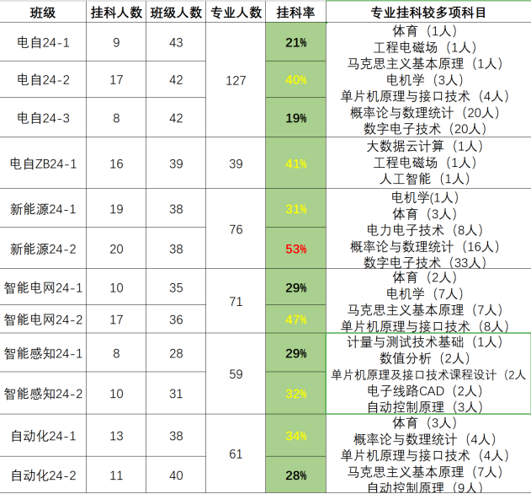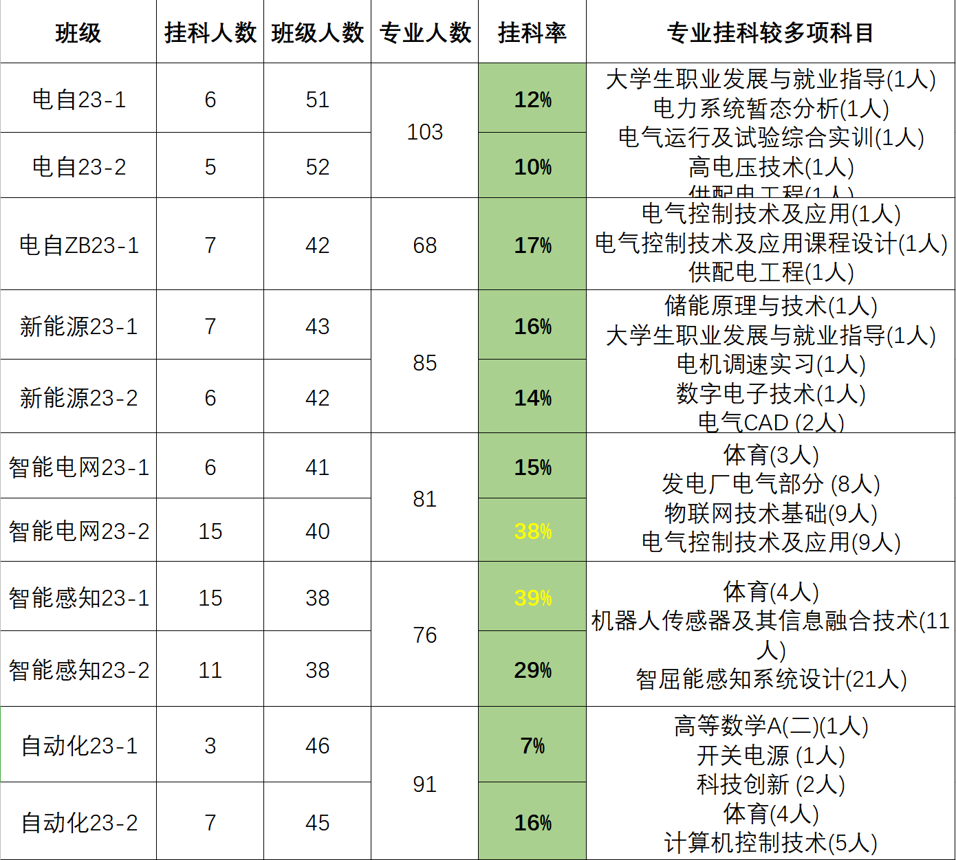
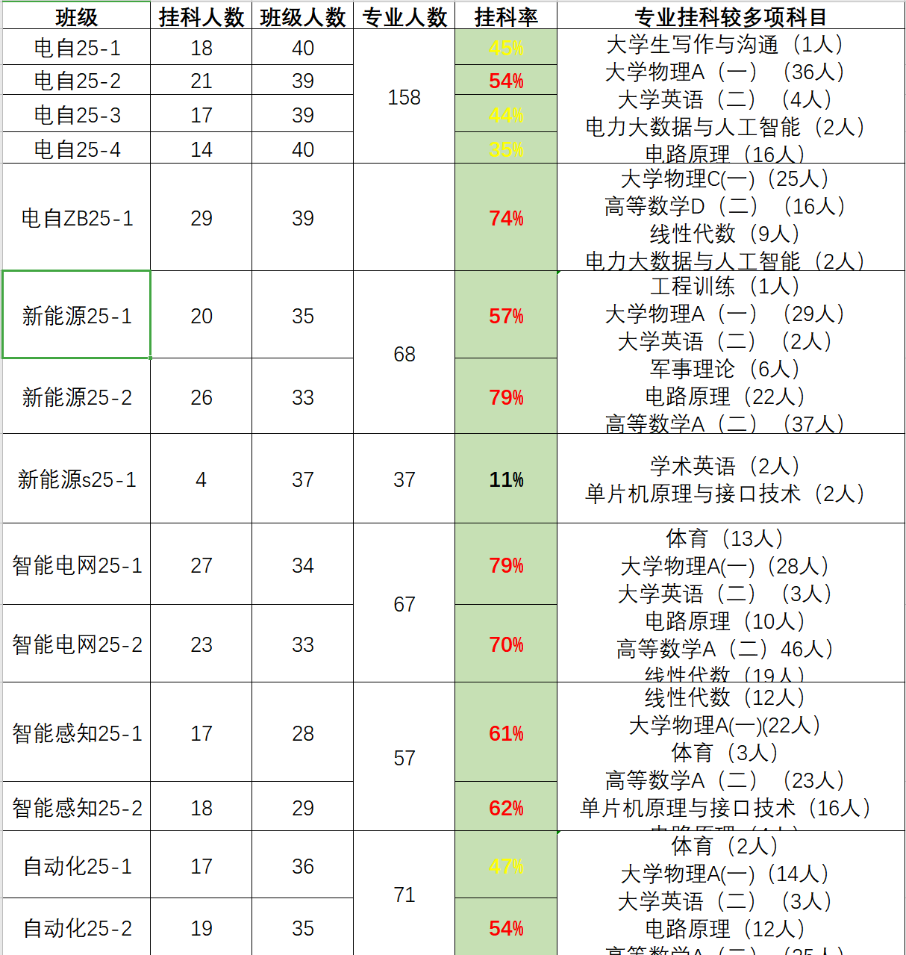
- 学风问卷调研
开学伊始，我们面向同学们发放问卷，针对上学期的课程学习情况展开分析调查。共有近500名学生参与了此次问卷调查。在课程学习情况方面，70%的学生认为课程学习难度较为适中；40%的学生觉得专业课学习相对困难，另有20%的学生认为公共基础课学习难度较大。此外，70%的同学在时间管理方面存在困难，60%的同学缺乏学习的动力，20%的同学认为自己手里可用的资源很少。
在对学院支持需求方面，80%的同学期望学院能在课程学习上提供更多学习资料与学习资源（如在线课程、学术数据库等），40%的同学希望学院调整课程教学进度和教学方法。对于学院目前提供的实验设备、时间场地等教学资源，70%的同学基本满意，20%的同学完全满意，10%的同学认为部分教学资源有待改进。
在个人学习规划方面，90%的同学对新学期有大致的学习方向。80%的同学希望在未来的课程学习中提高专业课程成绩，努力争取奖学金，同时提升实践能力，为实习和就业做好准备。60%的同学希望未来考取与专业相关的证书。70%的同学想通过持续练习，并结合反馈来学习新技能。还有50%的同学打算通过均衡饮食与规律运动，来逐步改善身体健康。为了实现这些学习目标，同学们纷纷留言表示要努力学习、认真听课，有空就多去图书馆。
四、学风建设基本做法
（一）实施严格考勤制度，改善班级学风
为强化学风建设、规范教学秩序，针对以往部分学生存在的迟到缺勤现象，班级于本学期全面实施严格考勤管理，旨在通过制度约束保障教学计划完整性，引导学生端正学习态度。
制度执行后，迟到早退及无故缺勤现象得到有效遏制。各课程出勤率稳定维持在高位水平，课堂秩序明显改善，为教学活动的顺利开展提供了基础保障。
规律的出勤促使学生及时跟进教学进度，减少了因缺课造成的知识断层。课堂听讲投入度逐步提高，课后作业完成质量呈现稳步上升趋势，学习效果得到切实增强。
严格考勤维护了课堂严肃性。绝大多数同学自觉遵守规定、专注听讲，形成了积极向上的同辈带动效应，有力促进了整体学习风气的良性循环。
实践证明，严格考勤制度在规范学生行为方面发挥了积极作用。下一阶段将在巩固现有成果基础上，推动他律向自律转化，持续提升学风建设水平。
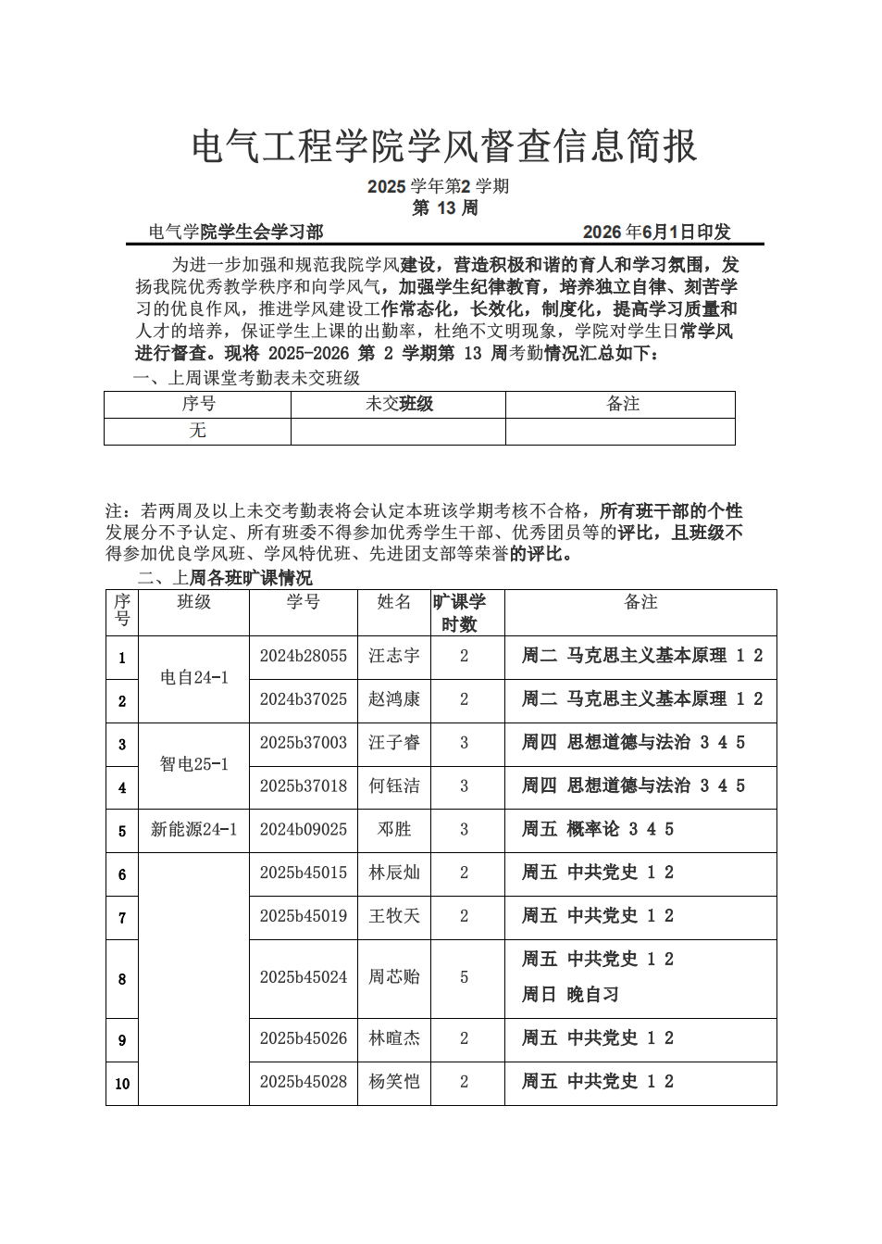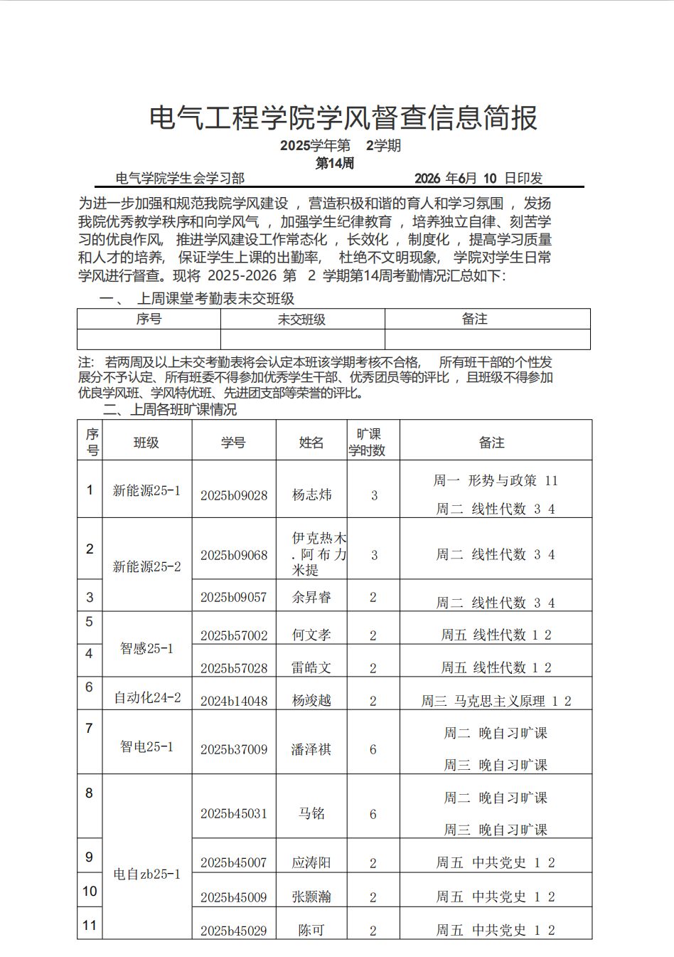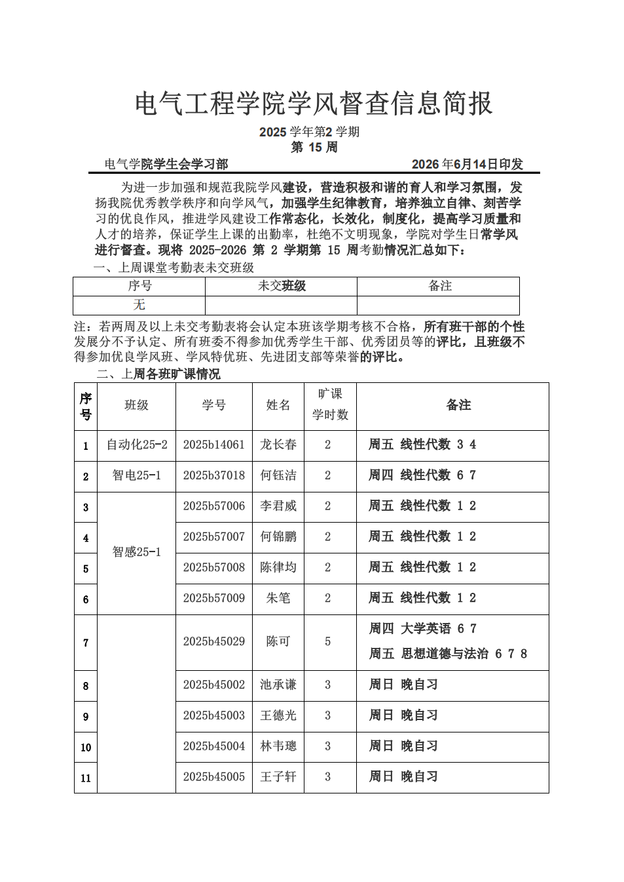
（二）加强谈话制度
为加强对学生思想动态与学业发展的及时引导，本学期班级将谈话制度作为日常教育管理的重要环节加以落实，着力构建常态化沟通机制。
本学期谈话制度覆盖全体在籍学生，重点针对学业困难、心理波动及行为规范需关注的学生群体开展定向交流。班主任及主要班委累计开展个别谈话与集体座谈若干次，确保沟通渠道持续畅通。
谈话内容围绕学业进展、生活适应、目标规划等方面展开，注重倾听学生真实诉求，及时发现苗头性问题。通过面对面交流，部分学生的学习状态得到有效调整，思想困惑得到及时疏导。
谈话制度的常态化实施增进了师生互信，学生反馈问题的主动性有所增强。班级借此建立起信息收集与回应的工作闭环，对个性问题及时跟进，对共性问题集中回应。
下一阶段将继续深化谈话制度的精准性与实效性，结合学生成长阶段需求，提升沟通深度与引导质量，进一步发挥其在学风建设与学生发展支持中的基础作用。
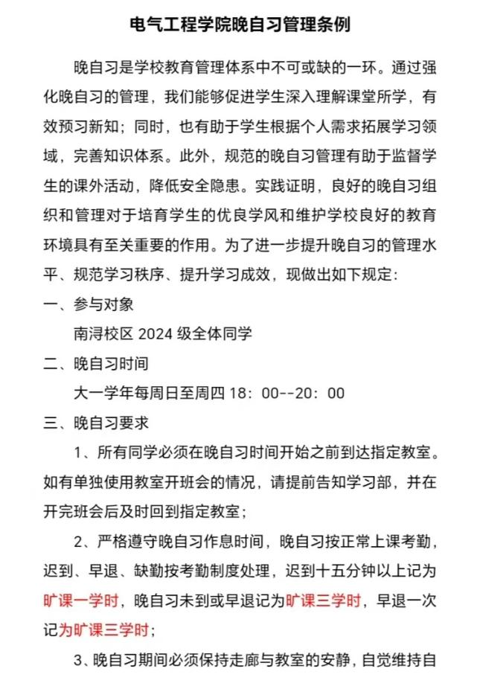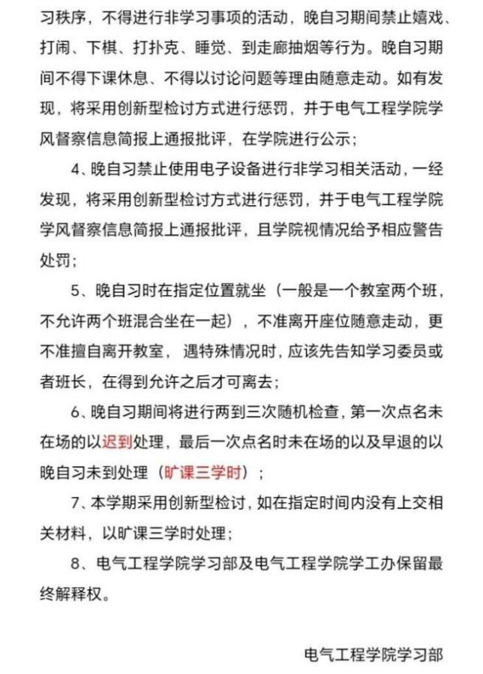
（三）狠抓“诚实做人、诚信考试”教育
为严肃考风考纪、夯实立德树人根基，本学期班级将“诚实做人、诚信考试”作为学风建设的关键环节予以重点推进，着力强化学生的规则意识与道德自觉。
在各类考试前夕，班级集中组织召开了考风考纪专题班会，系统宣讲学校考试管理规定及违纪处理办法，明确考试纪律红线。通过案例分析、情景讨论等形式，使学生充分认识到诚信应考的必要性与作弊行为的严重后果。
组织全体学生签署《诚信考试承诺书》，强化契约意识。同时，利用班级宣传栏、线上群组等载体，持续发布诚信考试倡议及警示提醒，营造“守信光荣、失信可耻”的考试氛围。
本学期考试周期内，班级学生整体能够自觉遵守考场规则，未发现严重违纪行为。考场秩序井然，学生答题状态端正，体现出对规则的敬畏与对学业的尊重。
下一阶段将持续深化诚信教育内涵，将其融入日常思想引导与学业指导之中，推动诚信意识内化于心、外化于行，为优良学风建设提供坚实的道德支撑。
（四）建立健全的评估机制
为进一步提升学风建设的系统性与科学性，本学期班级着手建立健全常态化评估机制，旨在通过量化反馈与过程监测，及时掌握学风动态，为管理决策提供客观依据。
围绕出勤情况、课堂参与度、作业完成质量、考试成绩分布等核心维度，班级初步制定了学风建设评估指标。各指标均设定明确观测点，力求全面反映学生学习状态与班级整体学风水平。
本学期依托考勤记录、学业成绩分析及日常课堂观察，定期采集相关数据。班主任与班委协同配合，对数据进行分类整理与阶段比对，形成班级学风建设动态档案。
根据评估数据，班级分阶段向全体学生通报学风整体情况，指出共性问题与改进方向。同时，针对学业预警对象及状态波动学生，结合评估结果开展定向帮扶与个别沟通。
（五）号召学生参与乐学课堂
自9月起，电气工程学院开启了“LDC乐学课堂”学业辅导计划，其目的在于助力学生攻克学业难关。我们专门针对往年挂科率较高的科目，精挑细选了8位成绩优异的学生担任小导师。上学期总共举办了18节辅导课程，覆盖多个关键学科，其中C语言、模拟电路、高等数学以及大学英语各四节，线性代数2节。通过这些举措，已有107名同学从中获益，有效提升了他们的学习成效，帮助他们更为顺畅地达成学业目标。

